Екатеринбург, поверь, недаром
Зовут столицею Урала.
С Екатериной связан прочно,
Императрицей назван точно.
Среди озерной синевы
И гор небесной высоты,
Средь хвойной теплой тишины
Прославлен будешь вечно ты!
С днем рожденья, град родной!
Всех на праздник свой настрой!
Пишем этот поздравок,
Собираем весь народ.
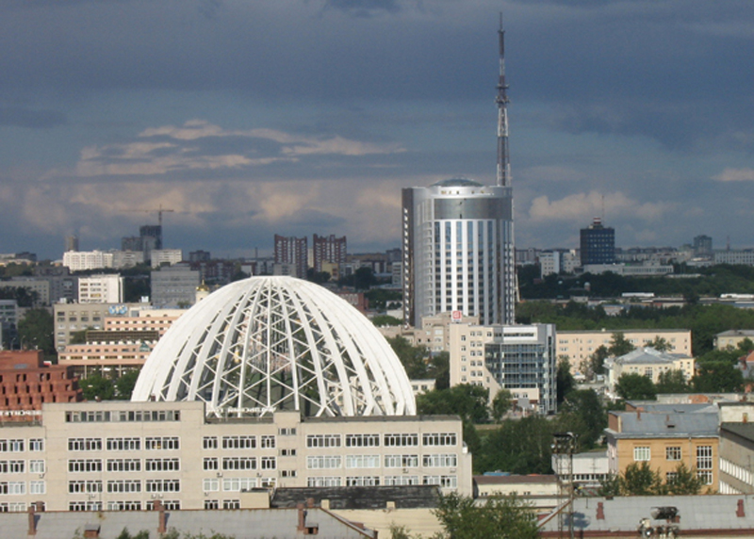

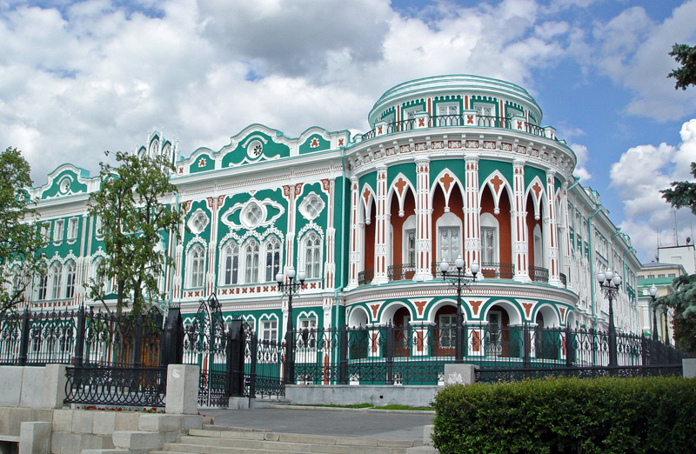
Дом Севостьянова

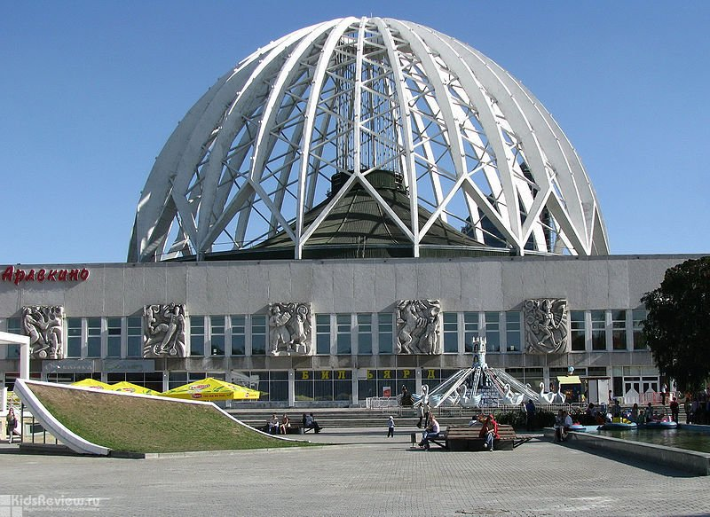
Цирк.

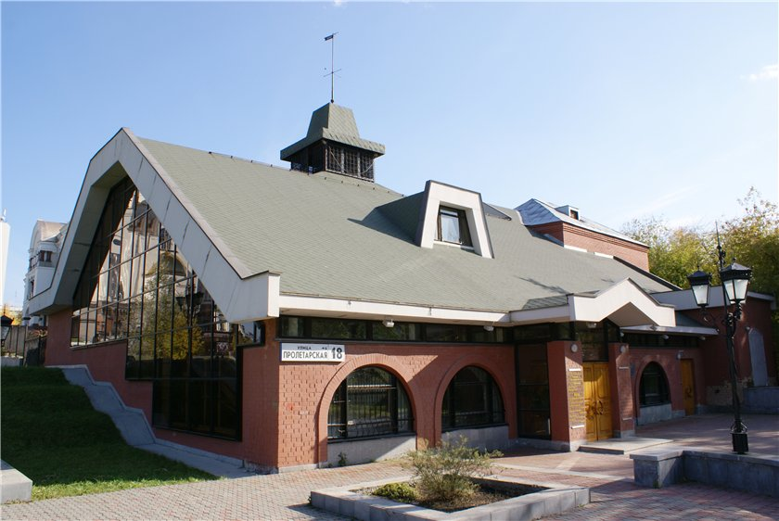
Камерный театр.

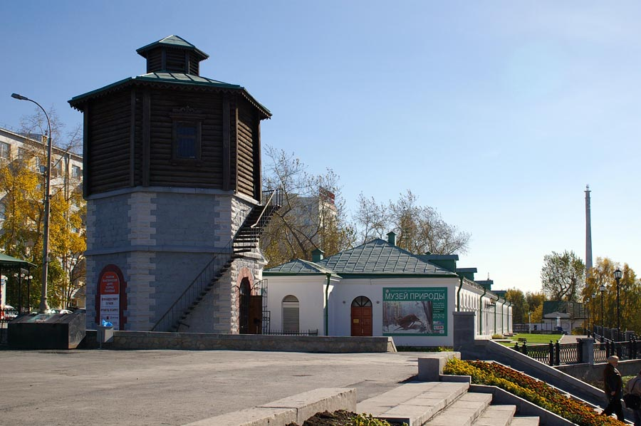
Водонапорная башня.

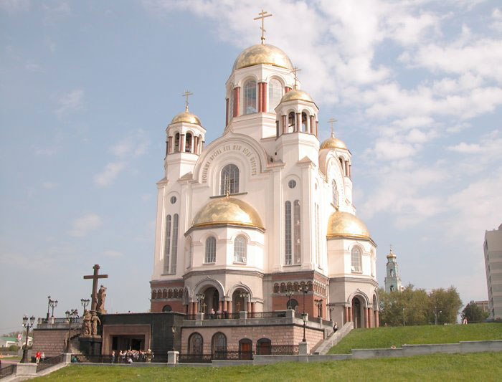
Храм на Крови в Екатеринбурге.

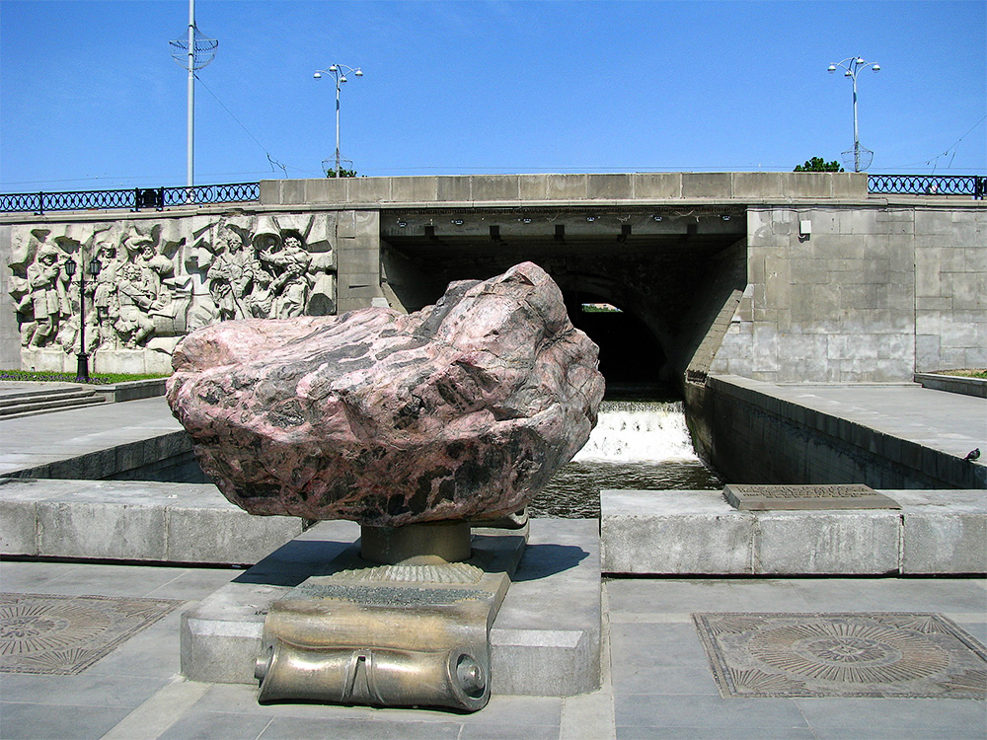
«Плотинка» в Екатеринбурге.

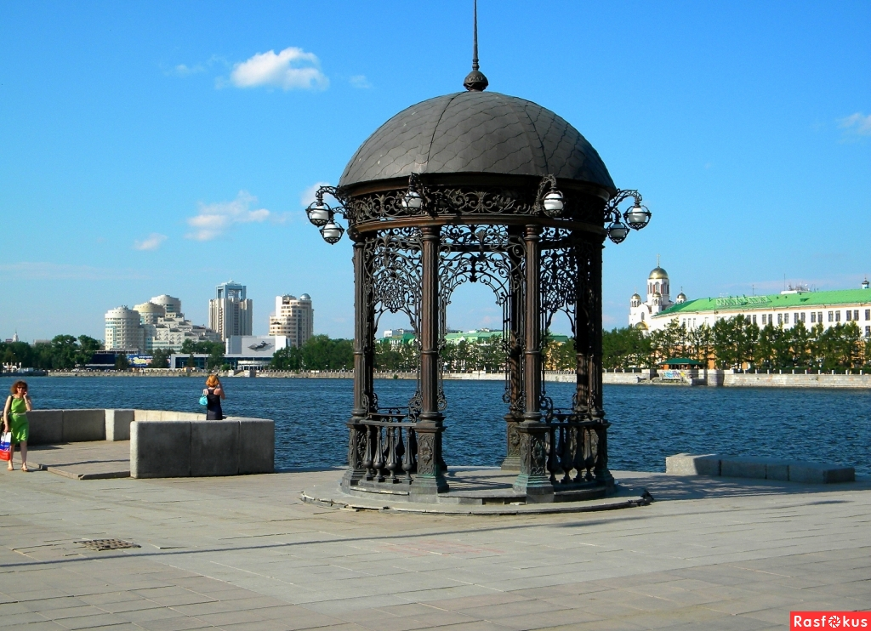
Верхисетский пруд.

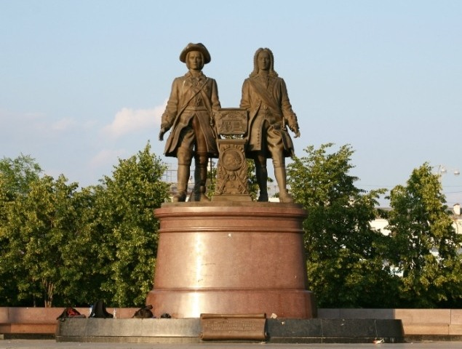
Памятник основателям города «Василий Никитыч Татищев и Де Генин»

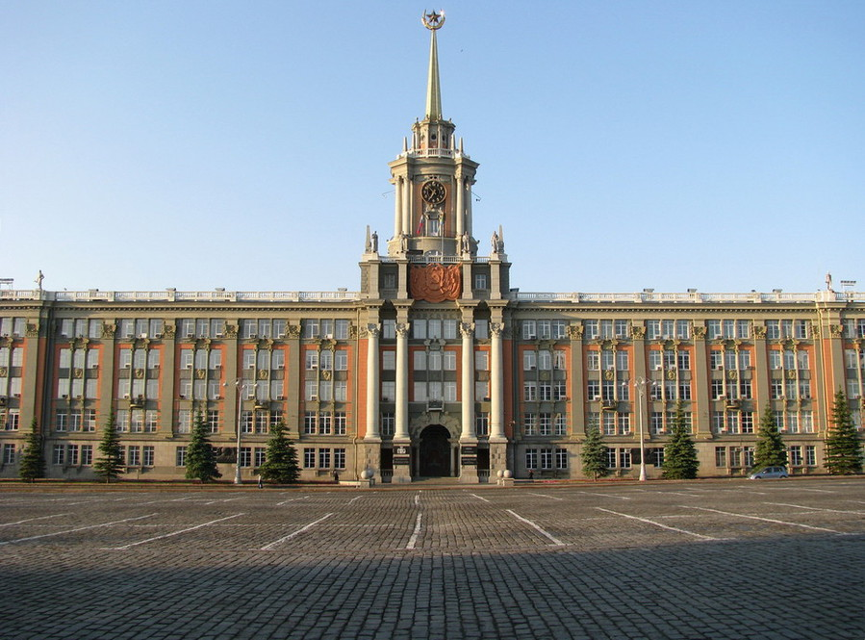
Площадь 1905 года. Администрация города Екатеринбурга.

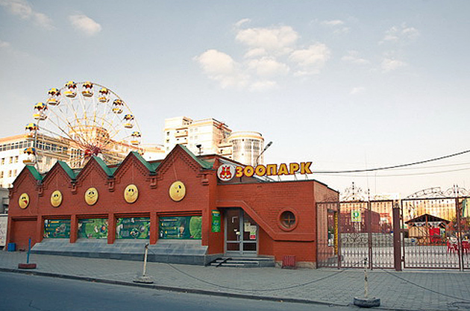
Зоопарк в Екатеринбурге.

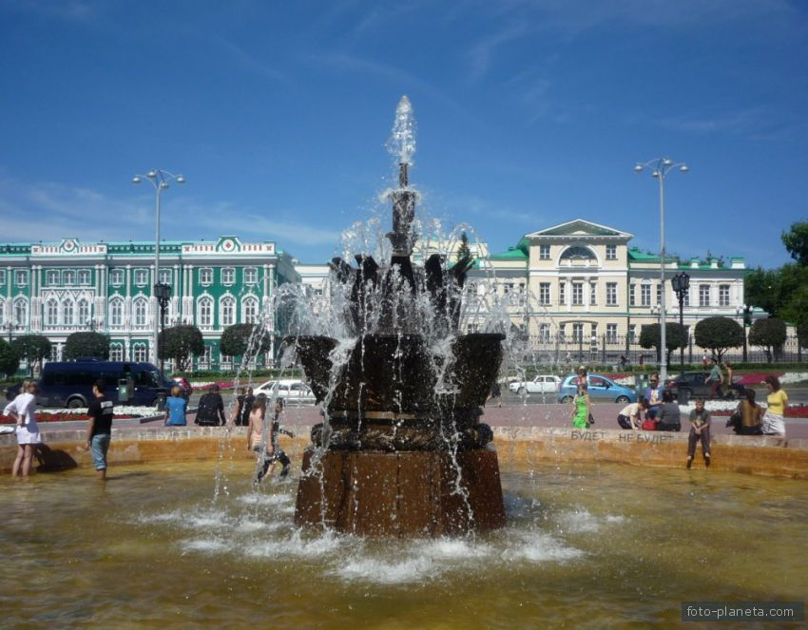
Фонтан «Каменный цветок»

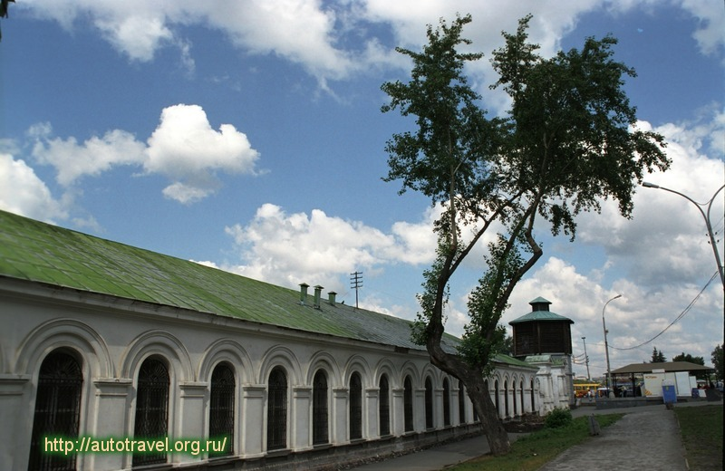
Музей природы.

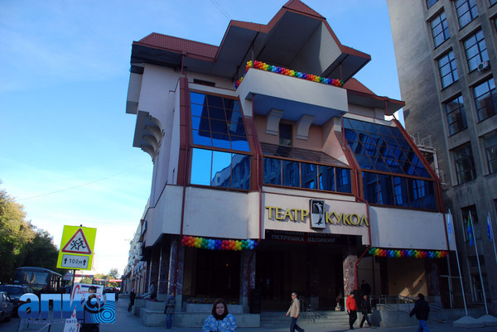
Театр Кукол.

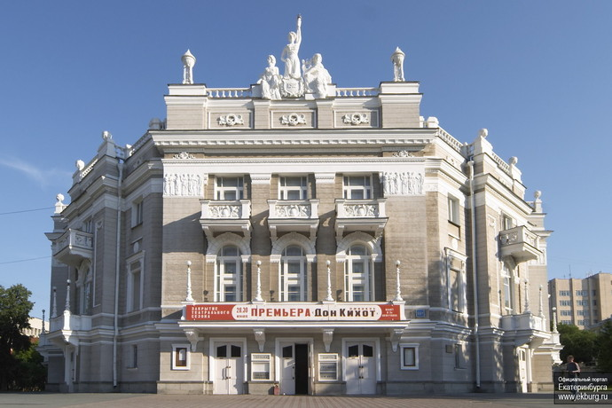
Оперный театр.

МОЙ ГОРОД
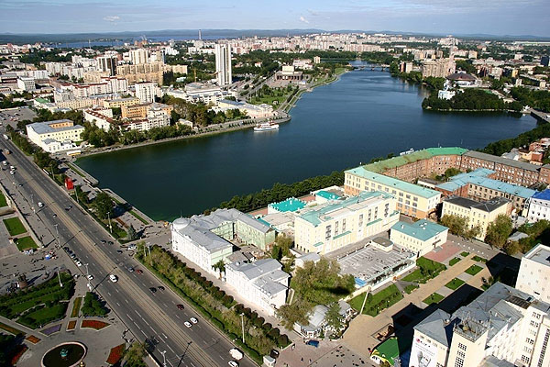

Екатеринбург

